关于开展“福州市科级及以下干部学习贯彻党的十九届六中全会精神”网络专题培训班的通知

各位学员：
根据中央及省委、市委的部署，为深入学习宣传贯彻党的十九届六中全会精神，教育引导全市领导干部思想和行动统一到全会精神上来，市委组织部、市委党校在福建干部网络学院开设“福州市科级及以下干部学习贯彻党的十九届六中全会精神”网络专题培训班，现将线上听课学习有关事项告知如下：
1.参训对象：学校副科级及以上领导干部。
2.线上培训时间从2021年12月25日至2022年4月30日，本班次要求学习不少于15学分，修完全部必修课程（12个课件,15.66学分），选修课程（6个课件,0.42学分）。因学习平台系统承载人数的原因，学员务必尽早报名并完成学习，避免临近截止日期才报名学习。超时继续学习的学分将不计入本班次。
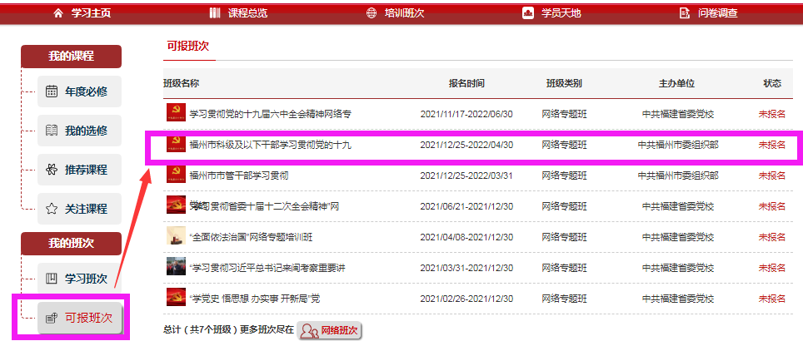

3.各位学员务必从班级主页进入，点击学习线上学习课程，才能计入个人所在班级的线上学习学时（学分）。在班级外点击线上学习课程，不计入本专题培训班线上听课学时（学分）。有的视频课程一门课分为多个课件的，须将该课程全部课件学完才能计分。PC端的课程目录位于播放界面左侧，手机端的课程目录位于播放界面底部；部分视频课程只显示完成99.98%的，后台将自动按全部完成计分。
4.平台登录用户名为身份证号或手机号，使用过该平台的请用自设密码登录，未登录过的使用初始密码“123456”登录，忘记密码的点击登录界面下方的“忘记密码”，经身份核实后重设密码再行登录。手机端访问可在微信中搜索“福建干部网络学院”公众号并关注，进入公众号点击下方的“学习平台”，再使用上述方式登录。
5.为保证线上学习效果，建议使用360安全浏览器极速模式或谷歌浏览器。咨询操作技术问题0591-22856762、0591-22853613、0591-22853617；福州市委党校在线教育处：陈彩泊，电话：0591-28080926、13067349950。

党委工作部
2021年12月28日

